報修系統操作說明
適用：公開示範網站｜依 2026-11-11 最新 main（908f12c）核對
網址：https://rex800418.github.io/gogoparis/

一、登記報修
1. 填寫「報修人」與「地點或部門」，選擇類別（設備／網路／環境／其他），輸入問題說明，再選緊急程度（低／中／高，預設中）。所有欄位必填，文字不能只有空白。
2. 按「送出報修」，送出期間表單會暫時停用。成功時顯示訊息、清空表單並刷新清單；登記時間與初始狀態由資料庫產生，不需自行填寫。
3. 若顯示錯誤，輸入會保留。若連線中斷，先重新整理清單確認是否已登記，再決定是否重送，避免重複報修。
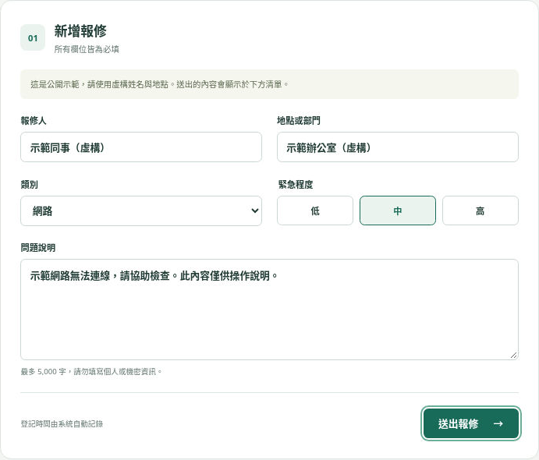
圖 1 填寫表單實拍；姓名、地點與內容均為虛構，未按送出。

二、查看最近報修清單
往下滑到「最近報修紀錄」：最多顯示最近 20 筆，新的在上方。紀錄包含類別、緊急程度、狀態、地點、報修人、說明與登記時間（台北時間）。按「重新整理」可重新載入。
按「全部／高／中／低」篩選已載入的這 20 筆；不會查詢更早資料，也不會額外讀取資料庫。選取按鈕為深綠底；「高」標籤為紅色。沒有符合資料時會顯示提示。

清單畫面與連線失敗處理
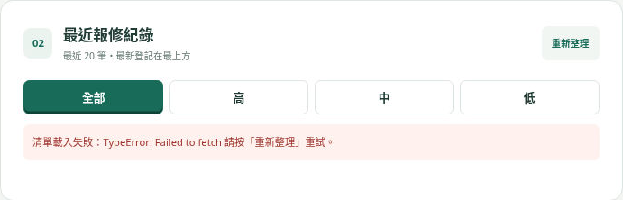
圖 2 最近報修清單區實拍；本次雲端連線失敗，未載入紀錄。
圖中「清單載入失敗：TypeError: Failed to fetch」是本次實際結果，並非空清單或新增成功。請檢查網路後按「重新整理」；這張截圖不代表正式資料庫的讀寫或權限已驗證。

三、資料安全與目前限制
這是公開示範：訪客可新增並查看清單，請只用虛構姓名與地點，不要填個資、密碼、金鑰或公司機密。公開金鑰不等於管理員權限。
為什麼不能修改與刪除？網頁沒有這兩種操作；依儲存庫資料表設定，公開訪客只獲查詢及五個表單欄位的新增權限，沒有修改或刪除權限；RLS 也未提供更新與刪除政策，用來避免他人竄改或移除紀錄。正式專案須已套用這些設定；本次未實測遠端權限。
目前沒有：登入、通知、處理狀態更新、修改與刪除功能。清單篩選只涵蓋已載入紀錄，不提供全部歷史紀錄搜尋。

